Кочанов Д. Н.

1. Сколько уникальных моделей самолётов?

|  |
| --- |
| SELECT DISTINCT COUNT(model) FROM bookings.aircrafts; |

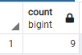

1. Найдите топ 5 самых популярных города. Ответ дайте списком в порядке убывания.

|  |
| --- |
| SELECT airports.city, COUNT(airports.city) AS total  FROM bookings.flights  INNER JOIN bookings.airports ON flights.departure_airport = airports.airport_code  GROUP BY airports.city  ORDER BY total DESC  LIMIT 5; |

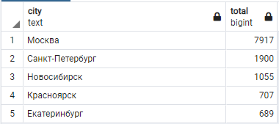

1. Какая сумма всех потраченных денег на перелеты из Москвы?

|  |
| --- |
| SELECT SUM(amount)  FROM bookings.ticket_flights  INNER JOIN bookings.flights ON ticket_flights.flight_id = flights.flight_id  WHERE flights.departure_airport IN ('VKO', 'DME', 'SVO'); |

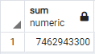

1. Давайте представим, что мы проектируем базу данных для службы доставки банковских карт. Какие бы основные таблицы вы бы сделали в первую очередь и с какими данными? Составьте от 4 до 7 таблиц и не более 10 полей в каждой и них.

Таблицы:

Клиент

|  |  |  |  |  |
| --- | --- | --- | --- | --- |
| id _Клиента | ФИО | Адрес | Номер_телефона | Е-мейл |
|  |  |  |  |  |

Заказ

|  |  |  |  |
| --- | --- | --- | --- |
| id _Заказа | id_Карты | id_Клиента | id_Доставки |
|  |  |  |  |

Доставка

|  |  |  |
| --- | --- | --- |
| id _Доставки | id_Курьера | Дата_доставки |
|  |  |  |

Карты

|  |  |  |  |  |
| --- | --- | --- | --- | --- |
| id_Карты | Название | Обслуживание | Кешбэк | Особенности |
|  |  |  |  |  |

Курьеры

|  |  |  |  |
| --- | --- | --- | --- |
| id_Курьера | ФИО | Номер_телефона | Способ_перемещения |
|  |  |  |  |

Склады (помещение где лежат разные карты)

|  |  |  |  |
| --- | --- | --- | --- |
| id_Склада | Адрес_склада | id_card | Остаток |
|  |  |  |  |

